``实验三 内存管理实验

实验目的
加深对内存分配与使用操作的直观认识；
掌握Linux操作系统的内存分配与使用的编程接口；
了解Linux操作系统中进程的逻辑编程地址和物理地址间的映射；

实验内容
可以使用Linux或其它Unix类操作系统；
学习该操作系统提供的分配、释放的函数使用方法；
学习该操作系统提供的进程地址映射情况的工具；

实验环境
硬件：桌面PC
软件：Linux 或其他操作系统

实验步骤及说明
操作部分（参考）：（90分）
- 借助google工具查找资料，学习使用Linux进程的内存分配、释放函数；（不用写在实验报告里）
- 借助google工具查找资料，学习Linux proc文件系统中关于内存影射的部分内容（了解/proc/pid/目录下的maps、status、smap等几个文件内部信息的解读）；（读一下是什么内容，里面的参数有什么意义，需要详细解释）
- 编写程序，连续申请分配六个128MB空间（如何分配？）（记为1~6号），然后释放第2、3、5号的128MB空间。然后再分配1024MB，记录该进程的虚存空间变化（/proc/pid/maps），每次操作前后检查/proc/pid/status文件中关于内存的情况，简要说明虚拟内存变化情况。推测此时再分配64M内存将出现在什么位置（不同系统不一样，看自己的系统），实测后是否和你的预测一致？解释说明用户进程空间分配属于课本中的离散还是连续分配算法？首次适应还是最佳适应算法？用户空间存在碎片问题吗？
- 设计一个程序测试出你的系统单个进程所能分配到的最大虚拟内存空间为多大。（思考一下为什么能分这么大，受限于什么？）
- 编写一个程序，分配256MB内存空间（或其他足够大的空间），检查分配前后/proc/pid/status文件中关于虚拟内存和物理内存的使用情况，然后每隔4KB间隔将相应地址进行读操作，再次检查/proc/pid/status文件中关于内存的情况，对比前后两次内存情况，说明所分配物理内存（物理内存块）的变化。然后重复上面操作，不过此时为写操作，再观察其变化。

实验报告要求：
- 按学校统一格式
- 需要给出具体命令和自行编写的程序的源代码
- 程序的设计需要给出设计思路或流程框图
- 实验操作的截图需要有必要的说明文字

提高部分：（10分）
- 编写并运行（在第5步的程序未退出前）另一进程，分配等于或大于物理内存的空间，然后每隔4KB间隔将相应地址的字节数值增1，此时再查看前一个程序的物理内存变化，观察两个进程竞争物理内存的现象。
- 分配足够大的内存空间，其容量超过系统现有的空闲物理内存的大小，1）按4KB的间隔逐个单元进行写操作，重复访问数遍（使得程序运行时间可测量）；2）与前面访问总量和次数不便，但是将访问分成16个连续页为一组，逐组完成访问，记录运行时间。观察系统的状态，比较两者运行时间，给出判断和解释。

草稿：
操作部分（参考）：（90分）
借助google工具查找资料，学习使用Linux进程的内存分配、释放函数；（不用写在实验报告里）
借助google工具查找资料，学习Linux proc文件系统中关于内存影射的部分内容（了解/proc/pid/目录下的maps、status、smap等几个文件内部信息的解读）；（读一下是什么内容，里面的参数有什么意义，需要详细解释）
- 进入proc目录，使用ps命令可以查看进程pid，这里我选择2339目录对其中的文件内部信息进行查看。
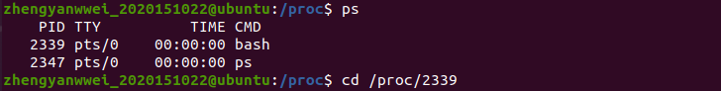
- 输入cat maps，可以得到如下图所示结果：
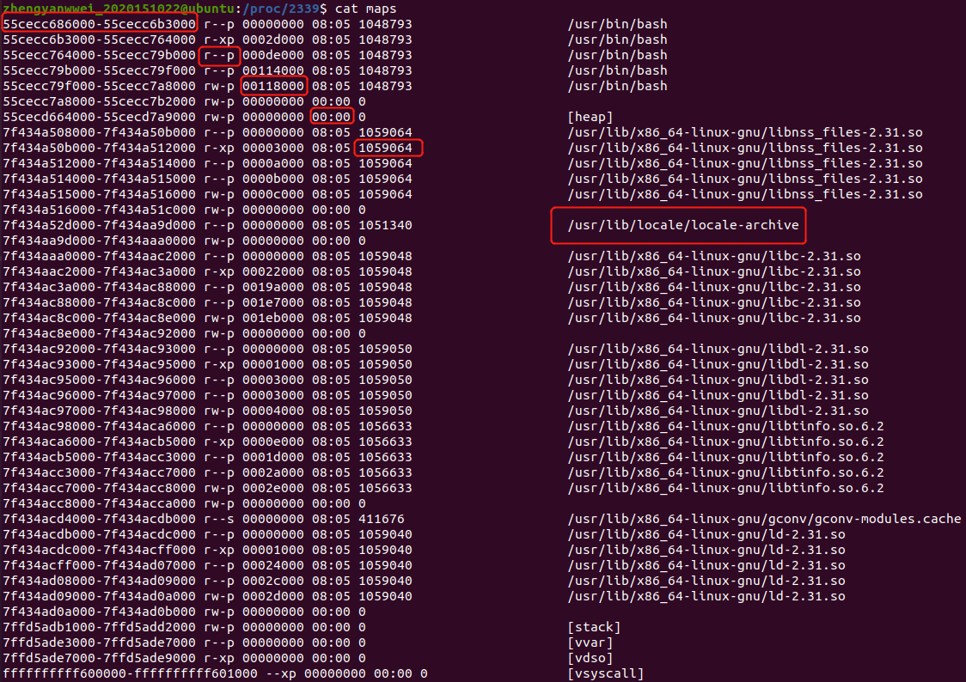
对上述结果中相关信息进行解读：
/proc/pid/maps文件可以用来查看进程的内存映射信息。该文件包含了进程的虚拟内存空间的映射关系，包括了每个虚拟内存区域的起始地址、结束地址、权限、偏移量、映射设备等信息。
在上图中，每一行都有6列信息。第一列为内存段的虚拟地址，包括起始地址和结束地址，以十六进制表示。第二列为虚拟内存区域的执行权限信息，其中r表示读，w表示写，x表示可执行；p表示私有，s表示共享。第三列表示虚拟内存区域在映射文件中的偏移量，如果不是文件映射则为0。第四列映射文件中的主设备号和次设备号。第五列表示如果该虚拟内存区域是文件映射，则为其所在文件的节点号。第六列表示如果该虚拟内存区域是文件映射，则为其所在文件的路径名。
- 输入cat status，可以得到如下图所示结果：
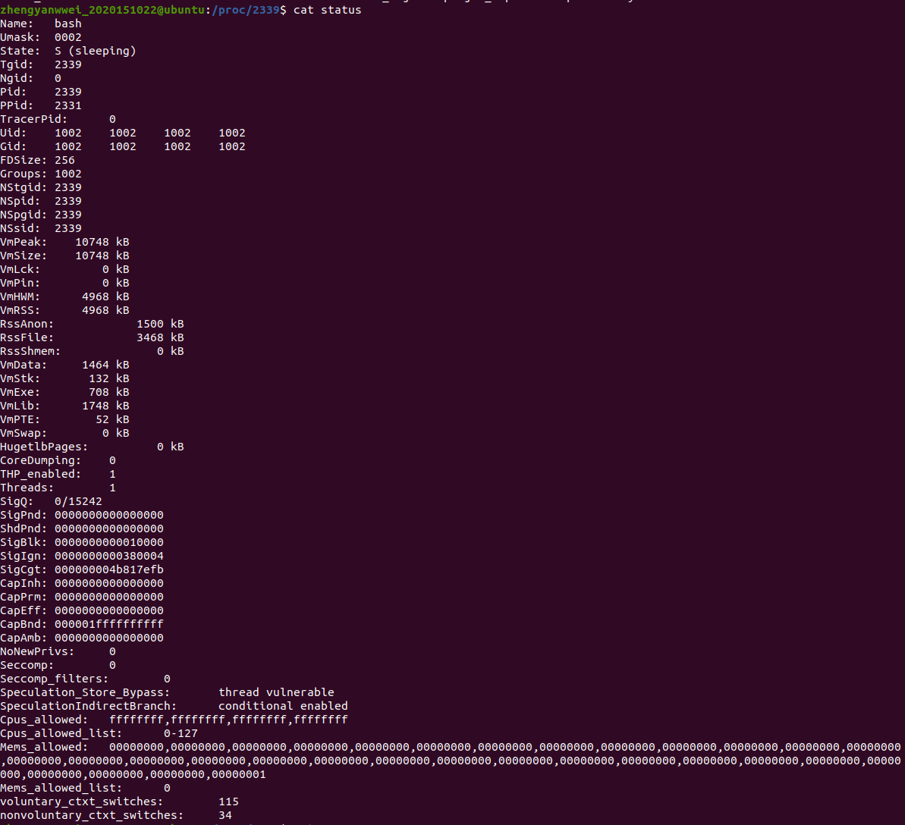
对上述结果中相关信息进行解读：
/proc/pid/status文件可以用来查看进程的状态信息。该文件包含了进程的各种状态信息，包括进程的名称、状态、优先级、进程组、线程数和内存使用情况等。下面列出上图中常见信息的含义：
Name：当前正在执行的进程的名称。
State：进程的状态。R表示运行，S表示睡眠，D表示不可中断睡眠，Z表示僵尸进程。
Tgid：线程组ID，即进程ID。
Pid：进程ID。
PPid：父进程ID。
TracerPid：跟踪进程ID。
Uid：进程的用户ID。
Gid：进程的组ID。
FDSize：进程打开的文件描述符数量。
Threads：进程中线程的数量。
VmSize：进程虚拟内存大小（在下面的实验中会用到该数据对程序执行过程进行分析）。
VmRSS：进程驻留内存大小。
VmData：进程数据段大小。
VmStk：进程栈大小。
VmExe：进程代码段大小。
（4）输入cat smaps，可以得到如下图所示结果：
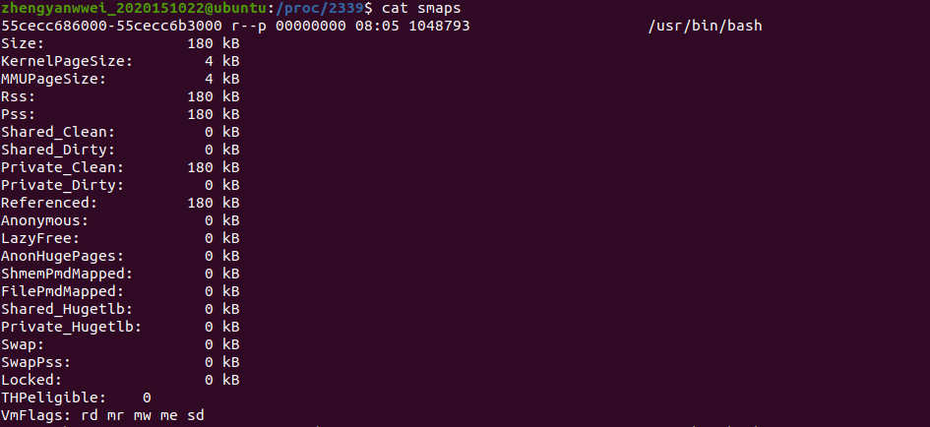
对上述结果中相关信息进行解读：
/proc/pid/smaps文件可以用来查看进程的详细内存映射信息。该文件包含了进程的每个虚拟内存区域的详细信息，包括该内存区域的大小、起始地址、权限、映射文件、所在的物理内存页等信息。下面列出文件中主要信息的含义：
第一行列出虚拟内存区域的起始地址和结束地址、该虚拟内存区域的权限信息、偏移量、映射文件的设备号和节点号。
Size：内存区域的大小。
Rss：该内存区域占用的物理内存大小，包括共享和私有的部分。
Pss：该内存区域占用的物理内存大小，按比例分配共享部分。
Shared_Clean：该内存区域被共享的干净页的大小。
Shared_Dirty：该内存区域被共享的脏页的大小。
Private_Clean：该内存区域私有的干净页的大小。
Private_Dirty：该内存区域私有的脏页的大小。
Referenced：该内存区域被引用的页的大小。
AnonHuePages：该内存区域使用的巨大页面的大小。
Swap：该内存区域被交换出的大小。

编写程序，连续申请分配六个128MB空间（如何分配？）（记为1~6号），然后释放第2、3、5号的128MB空间。然后再分配1024MB，记录该进程的虚存空间变化（/proc/pid/maps），每次操作前后检查/proc/pid/status文件中关于内存的情况，简要说明虚拟内存变化情况。
推测此时再分配64M内存将出现在什么位置（不同系统不一样，看自己的系统），实测后是否和你的预测一致？
解释说明用户进程空间分配属于课本中的离散还是连续分配算法？首次适应还是最佳适应算法？用户空间存在碎片问题吗？
- 编写的程序可以为（程序解析见代码注释）：
#include<unistd.h>
#include<stdlib.h>
#include<stdio.h>

#define MB 1048576

char * Malloc(int size){
char * buffer = malloc(size);
//for循环将分配的空间中每个字节的值设置为该字节在内存块中的位置除以128的余数
//这个操作可以确保分配的内存空间是可读可写的，并且可以检测是否存在内存空间的越界问题。
//选择128：2的幂，可以保证每个字节的值都是0~127之间的数且循环出现
for(int i=0;i<size;i++)
buffer[i] = i % 128;
printf("alloc %d MB, %p-%p\n", size/MB, buffer, buffer + size);
return buffer;
}

void Pause(){
char s[128];
printf("input anything to continue\n");
scanf("%s", s);
if(s == "quit"){
return;
}
}

int main(){
Pause();
//分配6个128MB的空间
char * buffer1 = Malloc(128 * MB);
char * buffer2 = Malloc(128 * MB);
char * buffer3 = Malloc(128 * MB);
char * buffer4 = Malloc(128 * MB);
char * buffer5 = Malloc(128 * MB);
char * buffer6 = Malloc(128 * MB);
printf("assign 6 buffers finish\n");

Pause();
//释放第2、3、5号的128MB空间
free(buffer2);
free(buffer3);
free(buffer5);
printf("free buffer 2,3,5 finish\n");

Pause();
//再分配1024MB空间
char * buffer7 = Malloc(1024 * MB);

Pause();
//再分配64MB内存
char * buffer8 = Malloc(64 * MB);

Pause();

//程序结束前释放未释放的，防止内存泄露
free(buffer1);
free(buffer4);
free(buffer6);
free(buffer7);
free(buffer8);
printf("buffer 1,4,6,7,8 have been free,process finish!\n");

return 0;
}
- 运行程序，打开一个新的terminal窗口，使用ps命令查看当前正在运行的程序assign的pid值，进入相应目录。
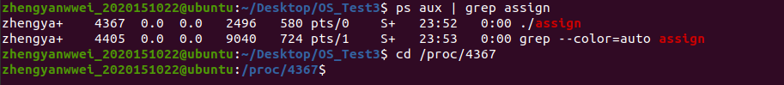
- 在分配6个128MB空间之前，查看maps，status的情况：
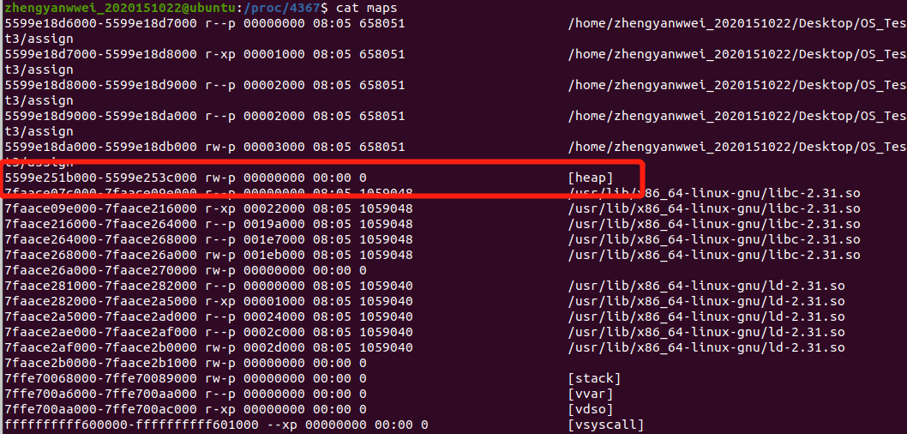
Maps信息显示，heap区从5599e251b000-5599e253c000。
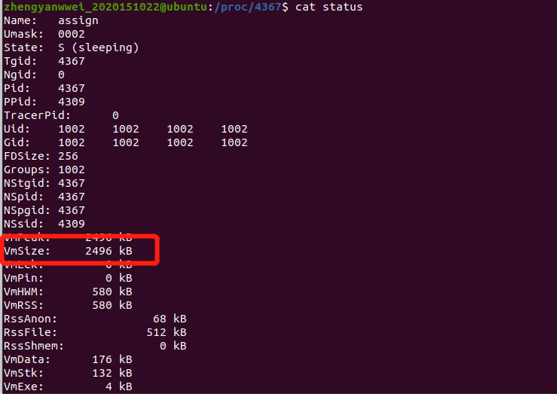
Status信息表明虚拟内存的大小为2496kb。
- 输入任意字符，进行6个空间的创建，可以看到6个空间的内存地址连续，头尾相差0x1000即4096字节。
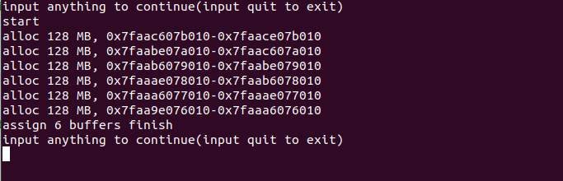
然后查看maps信息，可以看到此时多了一块7faa9e076000-7faace07c000的内存，大小为805330944B=786456KB=768MB=6*128MB，刚好是6个128MB的连续内存。
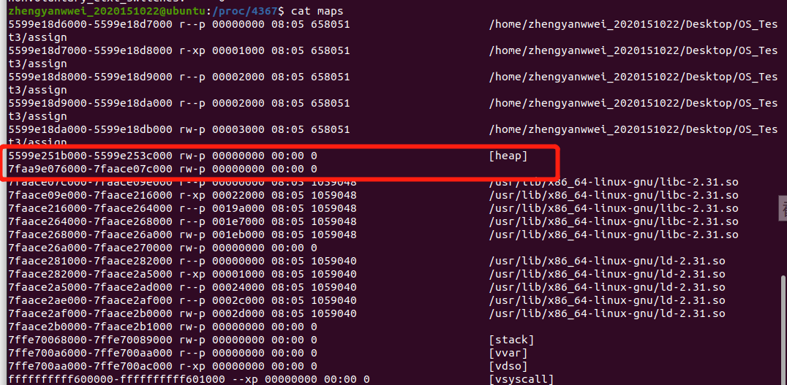
查看status信息，可以看到虚拟内存大小变为788952KB（即为初始值2496KB加上分配的内存大小786456KB）：
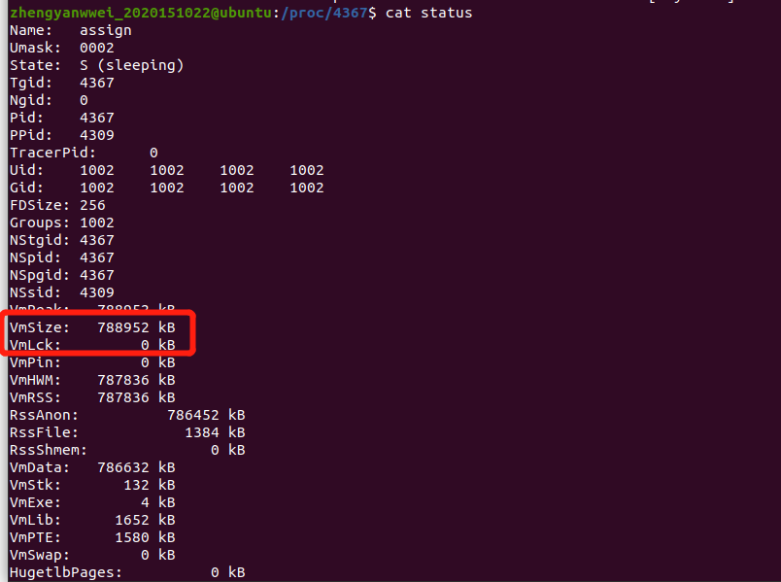
- 输入任意字符，释放2、3、5号缓冲区
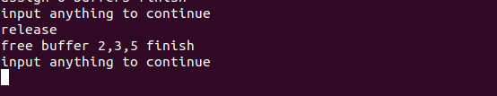
重新查看status信息，可以看到此时虚拟内存大小为395724KB，减少了393228KB=384MB=3*128MB，刚好是释放的3块内存的大小。
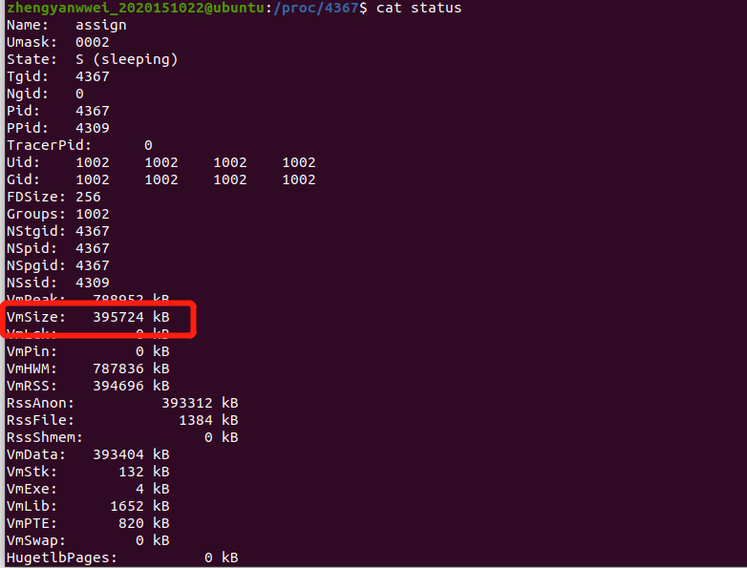
然后查看maps信息，可以看到heap已经拆分为3块不连续的地址。
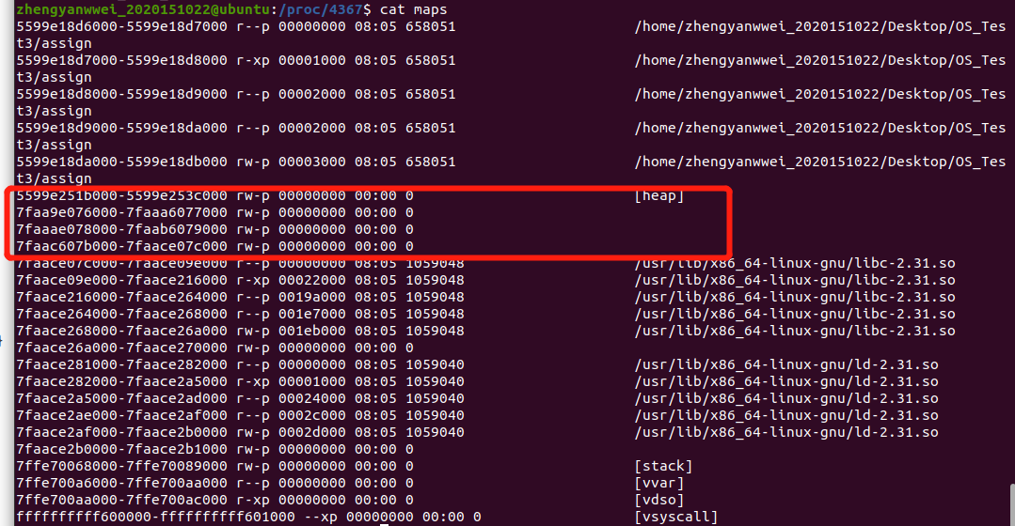
对未被释放的内存区和上图中的地址对应如下：
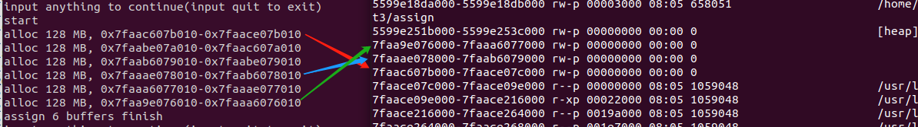
- 输入任意字符，再分配1024MB的空间，这段空间的地址是0x7faa5e075010-0x7faa8e075010。
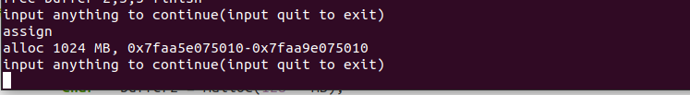
查看maps信息，可以看到内存地址在原来6号内存空间的基础上向后进行拓展
- 输入任意字符再分配64MB的内存，通过输出可以知道这段空间的地址为0x7faac207a010-0x7faac607a010。
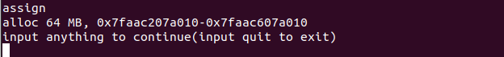
查看maps信息，可以发现新内存跟在第一块128MB的内存后面，相当于占用之前被释放的第二块128MB的内存
观察程序的输出，也可以发现新分配的64MB的内存的为地址，就是一开始分配的第二块内存的尾地址。
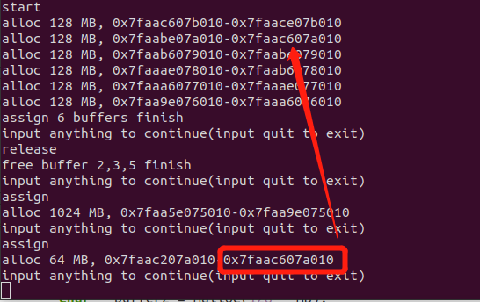
- 修改程序验证算法是首次适应还是最佳适应：
首次适应：每次都从低地址开始查找，找到第一个能满足大小的空闲分区。实现方法是空闲分区以地址递增的次序排列。每次分配内存时顺序查找空闲分区链（或空闲分区表），找到大小能满足要求的第一个空闲分区。
最佳适应：由于动态分区分配是一种连续分配方式，为各进程分配的空间必须是连续的一整片区域，因此为了保证当“大进程”到来时能有连续的大片空间，可以尽可能多地留下大片的空闲区，即优先使用更小的空闲区。实现方法是空闲分区按容量递增次序链接。每次分配内存时顺序查找空闲分区链（或空闲分区表），找到大小能满足要求的第一个空闲分区。
根据上述第7步中，对64MB空间分配结果的特点，可以修改程序代码，比如将第二个分区大小修改为200MB，第四个分区大小修改为100MB，然后释放这两块空间，再次执行64MB内存空间的分配，通过maps信息观察分配的内存地址占用的是被释放的哪一块空间。
修改程序如下：
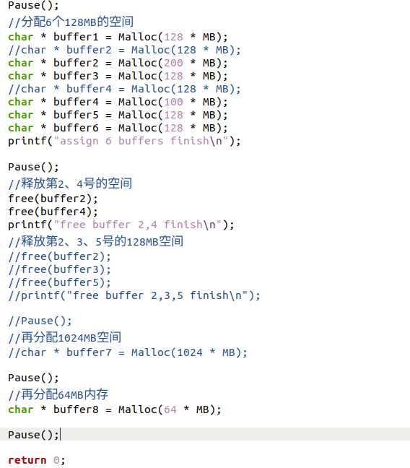
编译并执行代码，然后对第2、4块分区进行释放，查看maps信息查看内存对应关系
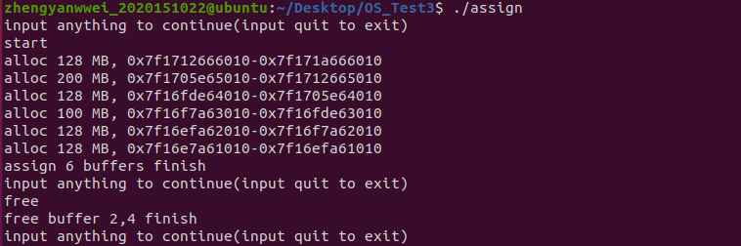
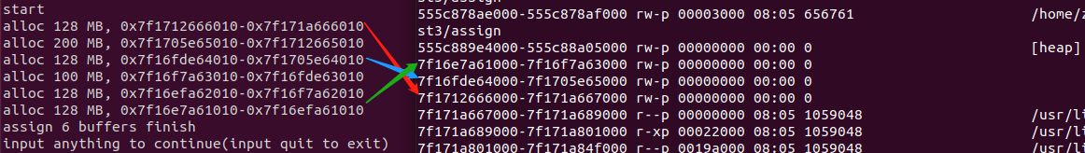
分配64MB内存区，观察内存地址
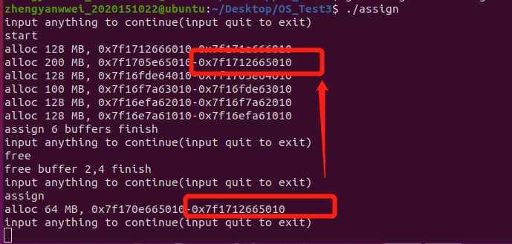
通过上述结果可以发现64MB内存占用的是200MB的空间，因此可以说明使用的是首次适应算法。
- 解释说明用户进程空间分配属于课本中的离散还是连续分配算法
连续分配：每个进程分配一段地址空间连续的内存空间。
离散分配：允许将一个进程分散的分配到许多不相邻的分区中，程序全部装入内存。
在代码中，通过调用malloc函数为每个分配的内存块分配一段连续的内存空间，并返回分配的内存块首地址。在释放内存块时，free函数将内存块的首地址作为参数传递给free函数，释放该内存块所占用的连续内存空间，因此该程序使用的是连续分配算法。
- 程序用户空间存在碎片问题吗？
存在。当程序多次分配和释放内存块后，可能会出现内存空间的碎片化问题，即存在一些大小较小的、不连续的空间。例如程序中对2、3、5块内存块进行释放，这些空间中，第二块内存空间被后来分配的64MB占用，而其他空间未被使用，此时便出现了内存空间的碎片化问题。要避免这一问题，可以采用内存池技术或者动态内存管理算法。

设计一个程序测试出你的系统单个进程所能分配到的最大虚拟内存空间为多大。（思考一下为什么能分这么大，受限于什么？）
思路草稿：
在linux系统中，单个进程所能分配到的最大虚拟内存空间大小是由系统内核参数vm.max_map_count决定的，可以通过以下命令查看该参数的值：
sysctl vm.max_map_count
编程思路：要看单个进程能分配到的最大虚拟内存空间，可以在程序中编写一个循环，不断申请内存，每次申请大小为1MB，直到申请失败为止。在申请过程中，输出当前所申请的大小和内存地址，申请失败则输出相应信息并退出。
#include<stdio.h>
#include<unistd.h>
#include<stdlib.h>
#define MB 1048576
char * Malloc(int size){
char * buffer = malloc(size);
for(int i=0;i<size;i++)
buffer[i] = i%128;
printf("alloc %d MB, %p-%p\n", size/MB, buffer, buffer+size);
return buffer;
}

int main(){
int size = 128 * MB;
while(1){
//不断申请大小为128MB的内存空间
char * buf = Malloc(size);
//申请失败，退出
if(buf == NULL){
printf("Failed to allocate the new one\n");
break;
}
}
return 0;
}
编译并执行程序，当申请空间不足时，出现以下报错：点击取消会直接关闭虚拟机（合理的）
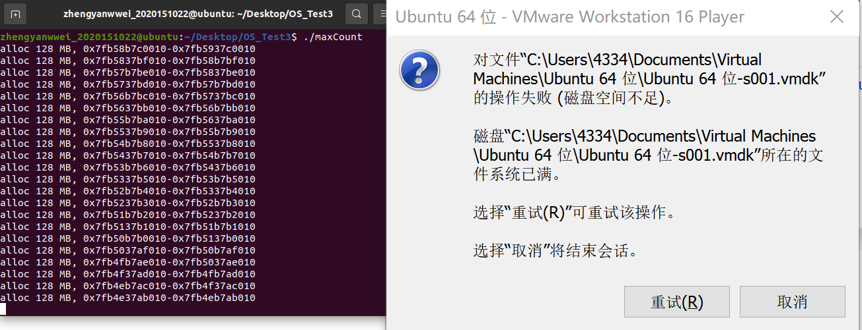
统计虚拟机中程序申请的内存空间大小：通过上图左侧的输出可以看到，在内存空间满之前，程序一共申请了21个大小为128MB的内存区，系统单个进程所能分配到的最大虚拟内存空间为21*128MB。

编写一个程序，分配256MB内存空间（或其他足够大的空间），检查分配前后/proc/pid/status文件中关于虚拟内存和物理内存的使用情况，然后每隔4KB间隔将相应地址进行读操作，再次检查/proc/pid/status文件中关于内存的情况，对比前后两次内存情况，说明所分配物理内存（物理内存块）的变化。然后重复上面操作，不过此时为写操作，再观察其变化。
思路草稿：
每隔4KB间隔将相应地址进行读/写操作：以分配的256MB为条件，设置循环从0开始，每次增加4KB，执行循环。具体循环体的语句不同分别表示读操作和写操作。
读操作：int block += buffer[i]; sum += block; buffer[i]：第i个4KB块的第一个元素。取出buffer[i]，并进行累加。也可以执行其他的读操作。
写操作：buffer[i] = i，把i赋值给buffer[i]这个元素。同样可以执行其他的写入操作。
代码：
#include<unistd.h>
#include<stdlib.h>
#include<stdio.h>

#define KB 1024
#define MB 1048576

void Pause(){
char s[128];
printf("input anything to continue(input quit to exit)\n");
scanf("%s", s);
if(s == "quit")
return;
}

int main(){
Pause();

//assign
int size = 256*MB;
//分配256MB的空间
char * buffer = malloc(size);
printf("assign finish!\n");

Pause();
//read
unsigned long long sum;
int block;
for(int i=0;i<size;i+=4*KB){
block = buffer[i];
sum += block;
}
printf("read finish!\n");

Pause();
//write
for(int i=0;i<size;i+=4*KB)
buffer[i] = i;
printf("write finish!\n");

Pause();
//释放一下buffer，防止内存泄露
free(buffer);
printf("buffer has been freed!\n");
return 0;
}
执行程序，查看进程号，进入相应目录：
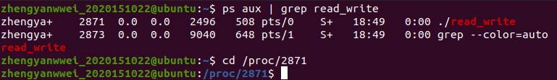
分配256MB空间前，查看进程内存信息。通过下图可以直到当前虚拟内存大小为2496KB，物理内存大小为508KB。
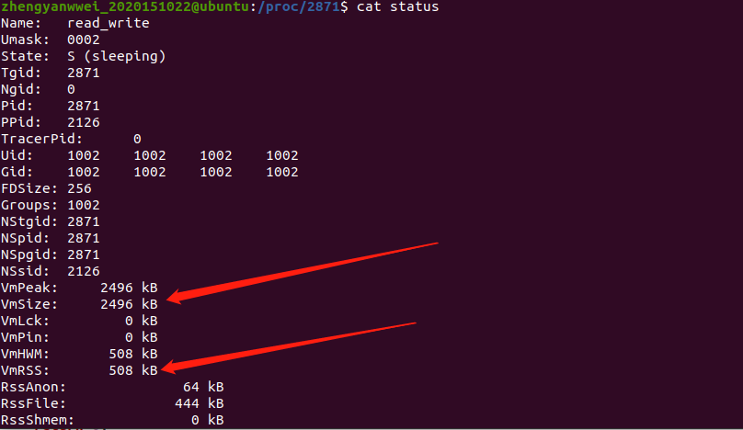
输入任意语句，开始分配空间，
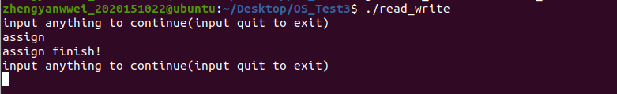
查看进程内存信息，可以看到虚拟内存大小变为
264644KB=2496KB+262148KB=2496KB+256MB，刚好增加了256MB：
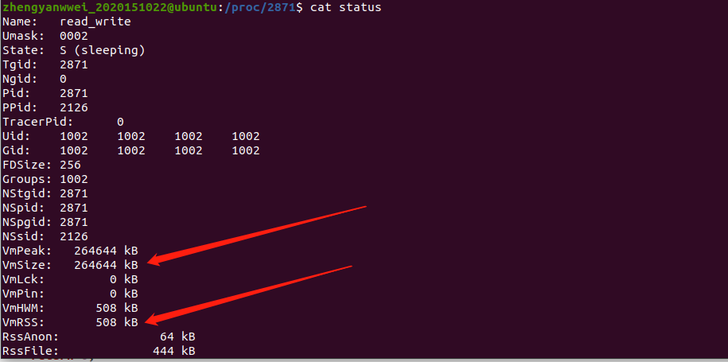
继续输入任意语句，开始执行读操作的循环体：
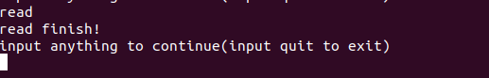
查看内存信息，可以看到虚拟内存的大小不发生改变，物理内存增加了大约1MB：
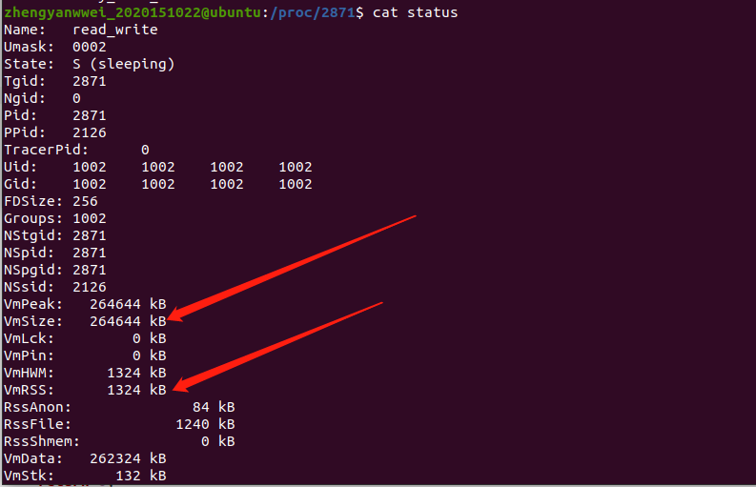
最后执行写操作的循环体，并查看内存信息：
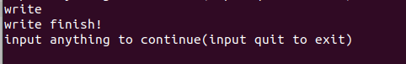
可以看到物理内存的大小明显增加，相比于分配完成时的值，增加了256MB：
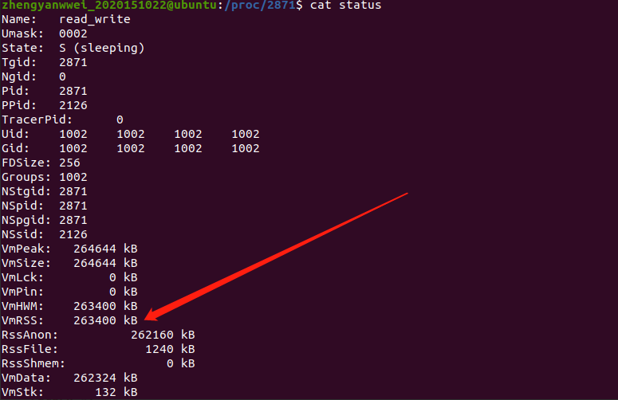
退出程序：
